Capacidad de un condensador cilíndrico
El campo existente entre las armaduras de un condensador cilíndrico de radio interior a, radio exterior b, y longitud L, cargado con cargas +Q y –Q, respectivamente, se calcula aplicando la ley de Gauss a la región a<r<b, ya que tanto fuera como dentro del condensador el campo eléctrico es cero.
La aplicación del teorema de Gauss requiere los siguientes pasos:
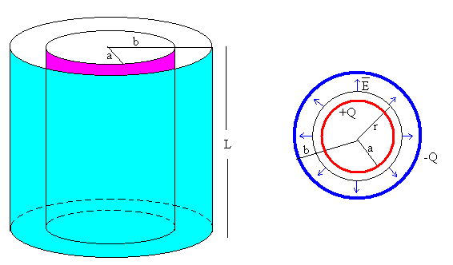
1.-A partir de la simetría de la distribución de carga, determinar la dirección del campo eléctrico.
La dirección del campo es radial y perpendicular al eje del cilindro.
2.-Elegir una superficie cerrada apropiada para calcular el flujo
Tomamos como superficie cerrada, un cilindro de radio r, y longitud L. Tal como se muestra en la figura. El cálculo del flujo, tiene dos componentes
- Flujo a través de las bases del cilindro: el campo y el vector superficie son perpendiculares, el flujo es cero.
- Flujo a través de la superficie lateral del cilindro. El campo E es paralelo al vector superficie dS, y el campo es constante en todos los puntos de la superficie lateral, por lo que,
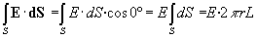
El flujo total es por tanto: Φ=E·2πrL
3. Determinar la carga que hay en el interior de la superficie cerrada
La carga en el interior de la superficie cerrada vale +Q, que es la carga de la armadura cilíndrica interior
4.-Aplicar el teorema de Gauss y despejar el módulo del campo eléctrico
Ahora, es fácil demostrar, aplicando el teorema de Gauss que el campo en las regiones r<a y r>b es nulo.
- En el primer caso, si tomamos una superficie cilíndrica de radio r<a y de longitud L, dicha superficie no encierra carga alguna.
- En el segundo caso, si tomamos una superficie cilíndrica de radio r>b y longitud L, la carga total encerrada es +Q-Q=0, es nula, el flujo es cero y el campo es cero.
En la figura, se muestra la representación gráfica del campo E en función de la distancia radial r.
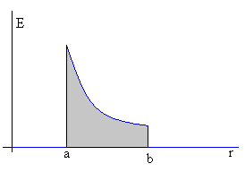 | La diferencia de potencial entre las placas del condensador se calcula integrando, (área sombreada de la figura).  $$V=V_{+}-V_{-}=\int_{a}^{b}{\vec{E}·\vec{dr}=\frac{Q}{2πε_{0}L}\ln{\frac{b}{a}}}$$
La capacidad es
$$C=\frac{Q}{V}=\frac{2πε_{0}L}{\ln{\frac{b}{a}}}$$
La capacidad solamente depende de la geometría del condensador (radio a y radio b de sus armaduras, y longitud L del condensador)
Si el cilindro interior no está completamente introducido en el exterior, sino solamente una longitud x, la capacidad del condensador será
